Для Ислома:

Логин - Islom

Пароль - 12345678qwerty

Токен - aa0f266670126f5364340a81df3c82ce0038493e

Для теплицы:

Логин - Teplitsa

Пароль - 12345678qwerty

Токен - 247096b354e8bb75a6780acbc8544470f47cf075

Получение токена:

<http://teplitsatsu.pythonanywhere.com/auth/token/login/>

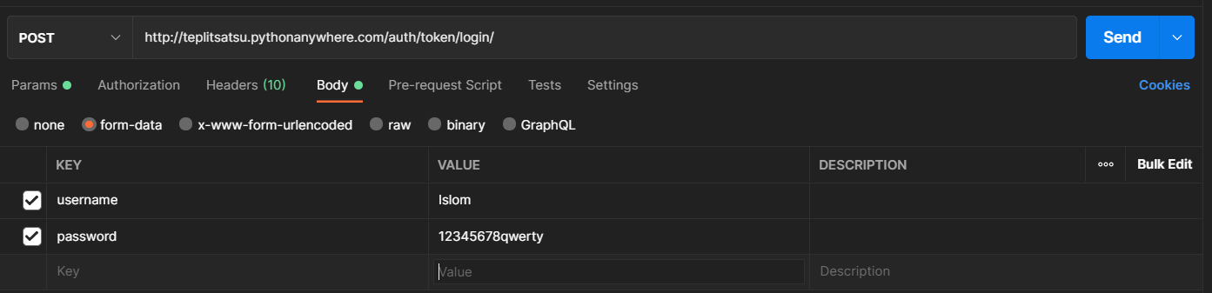

Получение данных:

<http://teplitsatsu.pythonanywhere.com/api-data/>

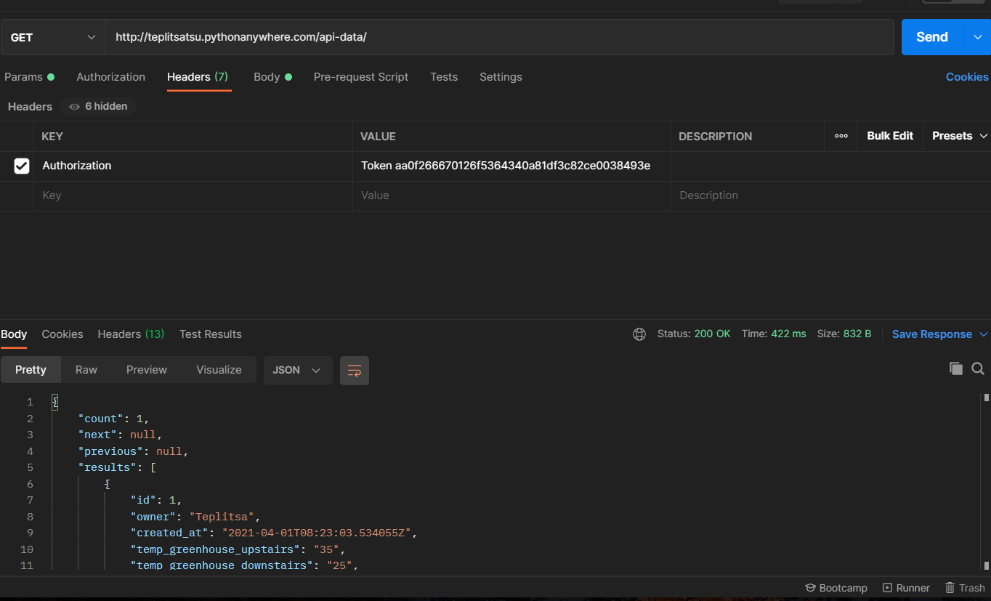

Для создания записи новых данных:

<http://teplitsatsu.pythonanywhere.com/api-data/>

